Об утверждении регламентов государственных услуг в сфере жилищно-коммунального хозяйства
Утративший силу
Постановление акимата Атырауской области от 31 июля 2015 года № 236. Зарегистрировано Департаментом юстиции Атырауской области 04 сентября 2015 года № 3286. Утратило силу постановлением акимата Атырауской области от 15 мая 2018 года № 101
Сноска. Утратило силу постановлением акимата Атырауской области от 15.05.2018 № 101 (вводится в действие по истечении десяти календарных дней после дня его первого официального опубликования).
В соответствии с пунктом 3 статьи 16 Закона Республики Казахстан от 15 апреля 2013 года "О государственных услугах" акимат Атырауской области ПОСТАНОВЛЯЕТ:
1. Утвердить:
1) регламент государственной услуги "Постановка на учет и очередность, а также принятие местными исполнительными органами решения о предоставлении жилища гражданам, нуждающимся в жилище из государственного жилищного фонда или жилище, арендованном местным исполнительным органом в частном жилищном фонде" согласно приложению 1 к настоящему постановлению;
2) регламент государственной услуги "Выдача справки о наличии (отсутствии) в постоянном пользовании жилища из коммунального жилищного фонда или жилище, арендованном местным исполнительным органом в частном жилищном фонде, гражданам, нуждающимся в жилище из жилищного фонда государственного предприятия либо государственного учреждения" согласно приложению 2 к настоящему постановлению.
2. Признать утратившими силу постановления акимата Атырауской области от 27 августа 2014 года № 250 "Об утверждении регламента государственной услуги "Постановка на учет и очередность, а также принятие местными исполнительными органами решения о предоставлении жилища гражданам, нуждающимся в жилище из государственного жилищного фонда или жилище, арендованном местным исполнительным органом в частном жилищном фонде" (зарегистрировано в реестре государственной регистрации нормативных правовых актов № 3012, опубликовано 23 октября 2014 года в газете "Прикаспийская коммуна") и от 24 апреля 2015 года № 118 "О внесении изменения в постановление акимата Атырауской области от 27 августа 2014 года № 250 "Об утверждении регламента государственной услуги "Постановка на учет и очередность, а также принятие местными исполнительными органами решения о предоставлении жилища гражданам, нуждающимся в жилище из государственного жилищного фонда или жилище, арендованном местным исполнительным органом в частном жилищном фонде" (зарегистрировано в реестре государственной регистрации нормативных правовых актов № 3213, опубликовано 2 июня 2015 года в газете "Прикаспийская коммуна").
3. Контроль за исполнением настоящего постановления возложить на Накпаева С.Ж. – заместителя акима Атырауской области.
4. Настоящее постановление вступает в силу со дня государственной регистрации в органах юстиции и вводится в действие по иcтечении десяти календарных дней после дня его первого официального опубликования.
Аким области | Б. Измухамбетов
Приложение 1 к постановлению акимата Атырауской области от "31" июля 2015 года № 236
Утвержден постановлением акимата Атырауской области от "31" июля 2015 года № 236
Регламент государственной услуги
"Постановка на учет и очередность, а также принятие местными исполнительными органами решения о предоставлении жилища гражданам, нуждающимся в жилище из государственного жилищного фонда или жилище, арендованном местным исполнительным органом в частном жилищном фонде"
1. Общие положения
1. Государственная услуга "Постановка на учет и очередность, а также принятие местными исполнительными органами решения о предоставлении жилища гражданам, нуждающимся в жилище из государственного жилищного фонда или жилище, арендованном местным исполнительным органом в частном жилищном фонде" (далее – государственная услуга) оказывается структурными подразделениями местного исполнительного органа районов и города обастного значения, осуществляющих функции в сфере жилищных отношений (далее – услугодатель).
Прием заявлений и выдача результатов оказания государственной услуги осуществляются через:
1) Республиканское государственное предприятие на праве хозяйственного ведения "Центр обслуживания населения" Комитета связи, информатизации и информации Министерства по инвестициям и развитию Республики Казахстан (далее – ЦОН);
2) веб-портал "электронного правительства" www.egov.kz (далее – портал).
2. Форма оказания государственной услуги: электронная (частично автоматизированная) и (или) бумажная.
3. Результат оказания государственной услуги – уведомление о постановке на учет с указанием порядкового номера очереди (далее – уведомление) либо мотивированный ответ об отказе в оказании государственной услуги в случаях и по основаниям, предусмотренным пунктом 10 Стандарта государственной услуги "Постановка на учет и очередность, а также принятие местными исполнительными органами решения о предоставлении жилища гражданам, нуждающимся в жилище из государственного жилищного фонда или жилище, арендованном местным исполнительным органом в частном жилищном фонде", утвержденного приказом Министра национальной экономики Республики Казахстан от 9 апреля 2015 года № 319 "Об утверждении стандартов государственных услуг в сфере жилищно-коммунального хозяйства" (далее – Стандарт).
Форма представления результата оказания государственной услуги: электронная.
На портале результат оказания государственной услуги направляется в "личный кабинет" услугополучателя в форме электронного документа, подписанного электронной цифровой подписью (далее – ЭЦП) уполномоченного лица услугодателя.
2. Описание порядка действий структурных подразделений (работников) услугодателя в процессе оказания государственной услуги
4. Основанием для начала процедуры (действия) по оказанию государственной услуги является прием заявления по форме согласно приложению 1 к Стандарту с приложением документов, указанных в пункте 9 Стандарта (далее - документы) либо запрос в форме электронного документа, удостоверенного ЭЦП услугополучателя.
5. Содержание каждой процедуры (действия), входящей в состав процесса оказания государственной услуги, длительность его выполнения:
1) работник канцелярии услугодателя с момента поступления документов из ЦОН либо портала проводит их регистрацию и направляет руководителю услугодателя – 20 (двадцать) минут;
2) руководитель услугодателя ознакамливается с документами, определяет ответственного исполнителя услугодателя и направляет для исполнения – 30 (тридцать) минут;
3) ответственный исполнитель услугодателя проверяет поступившие документы, подготавливает проект результата государственной услуги и направляет на подпись руководителю услугодателя – 28 (двадцать восемь) календарных дней;
4) руководитель услугодателя ознакамливается с проектом результата государственной услуги, подписывает и направляет в канцелярию услугодателя – 20 (двадцать) минут;
5) работник канцелярии услугодателя передает результат государственной услуги курьеру ЦОНа для выдачи услугополучателю в течении 1 (одного) дня, либо направляется через портал результат государственной услуги – в течении 1 (одного) часа.
3. Описание порядка взаимодействия структурных подразделений (работников) услугодателя в процессе оказания государственной услуги
6. 6. Перечень структурных подразделений (работников) услугодателя, которые участвуют в процессе оказания государственной услуги:
1) работник канцелярии услугодателя;
2) руководитель услугодателя;
3) ответственный исполнитель услугодателя.
7. Описание последовательности процедур (действий) между структурными подразделениями (работниками) с указанием длительности каждой процедуры (действия) приведено в приложении 1 к настоящему регламенту, справочник бизнес-процессов оказания государственной услуги "Постановка на учет и очередность, а также принятие местными исполнительными органами решения о предоставлении жилища гражданам, нуждающимся в жилище из государственного жилищного фонда или жилище, арендованном местным исполнительным органом в частном жилищном фонде" в приложении 2 к настоящему Регламенту.
4. Описание порядка взаимодействия с центром обслуживания населения и (или) иными услугодателями, а также порядка использования информационных систем в процессе оказания государственной услуги
8. Описание порядка обращений в ЦОН с указанием длительности каждой процедуры (действия) (диаграмма № 1 функционального взаимодействия при оказании государственной услуги через ЦОН приведено в приложении 3 к настоящему Регламенту):
1) процесс 1 – работник ЦОНа принимает от услугополучателя необходимые документы, указанные в пункте 9 Стандарта, в случае предоставления неполного пакета документов, выдает расписку об отказе в их принятии по форме согласно приложению 3 к Стандарту - 20 (двадцать) минут;
2) процесс 2 – если документы полные, работник ЦОНа регистрирует заявление, выдает расписку услугополучателю;
3) процесс 3 - работник ЦОНа предоставляет принятые документы в накопительный сектор ЦОНа и вводит данные в информационную систему ЦОНа - 5 (пять) минут;
4) процесс 4 – накопительный сектор собирает документы, составляет реестр и в течение одного рабочего дня направляет документы через курьера ЦОНа в канцелярию услугодателя;
5) процесс 5 – содержание каждой процедуры (действия), услугодателя приведены в пункте 5 настоящего Регламента.
6) процесс 6 – работник сектора сбора информаций ЦОНа с помощью сканерного штрих-кода отмечает полученные документы от услугодателя в ЦОН и направляет инспектору для выдачи готовых документов услугополучателю - 30 (тридцать) минут;
7) процесс 7 – работник, осуществляющий выдачу готовых документов, выдает услугополучателю результат государственной услуги - 30 (тридцать) минут. В случае неявки услугополучателя за результатом услуги в течении одного месяца ЦОН направляет результат в архив ЦОНа.
9. Пошаговые действия и решения по оказанию государственной услуги (диаграмма № 2 функционального взаимодействия при оказании государственной услуги через портал приведена в приложении 3 к настоящему Регламенту) через портал:
1) услугополучатель осуществляет регистрацию на портале с помощью индивидуального идентификационного номера (далее – ИИН), а также пароля (осуществляется для незарегистрированных услугополучателей на портале);
2) процесс 1 – процесс ввода услугополучателем ИИН и пароля (процесс авторизации) на портале для получения государственной услуги;
3) условие 1 – проверка на портале подлинности данных о зарегистрированном услугополучателе через ИИН и пароль;
4) процесс 2 – формирование порталом сообщения об отказе в авторизации в связи с имеющимися нарушениями в данных услугополучателя;
5) процесс 3 – выбор услугополучателем государственной услуги, вывод на экран формы запроса для оказания услуги и заполнение услугополучателем формы (ввод данных) с учетом ее структуры и форматных требований, прикрепление к форме запроса необходимых копий документов в электронном виде, указанных в пункте 9 Стандарта, а также выбор услугополучателем регистрационного свидетельства ЭЦП для удостоверения (подписания) запроса;
6) условие 2 – проверка на портале срока действия регистрационного свидетельства ЭЦП и отсутствия в списке отозванных (аннулированных) регистрационных свидетельств, а также соответствия идентификационных данных (между ИИН указанным в запросе и ИИН указанным в регистрационном свидетельстве ЭЦП);
7) процесс 4 – формирование сообщения об отказе в запрашиваемой услуге в связи с не подтверждением подлинности ЭЦП услугополучателя;
8) процесс 5 – направление электронного документа (запроса услугополучателя) удостоверенного (подписанного) ЭЦП услугополучателя в шлюз "электронного правительства" (далее – ШЭП) для обработки запроса;
9) процесс 6 – обработка запроса в ШЭП;
10) процесс 7 – получение услугополучателем результата государственной услуги (уведомление в форме электронного документа), сформированного порталом.
Приложение 1 к Регламенту государственной услуги "Постановка на учет и очередность, а также принятие местными исполнительными органами решения о предоставлении жилища гражданам, нуждающимся в жилище из государственного жилищного фонда или жилище, арендованном местным исполнительным органом в частном жилищном фонде"
Описание последовательности процедур (действий) между структурными подразделениями (работниками) с указанием длительности каждой процедуры (действия)

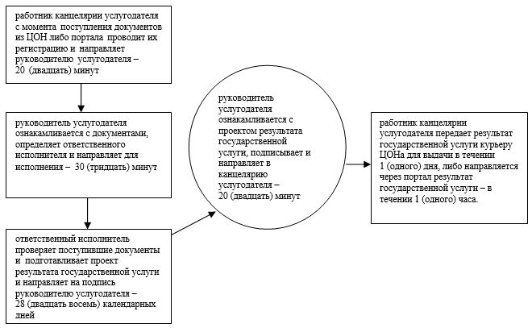

Приложение 2 к регламенту государственной услуги "Постановка на учет и очередность, а также принятие местными исполнительными органами решения о предоставлении жилища гражданам, нуждающимся в жилище из государственного жилищного фонда или жилище, арендованном местным исполнительным органом в частном жилищном фонде"
Справочник
бизнес—процессов оказания государственной услуги
"Постановка на учет и очередность, а также принятие местными исполнительными органами решения о предоставлении жилища гражданам, нуждающимся в жилище из государственного жилищного фонда или жилище, арендованном местным исполнительным органом в частном жилищном фонде"

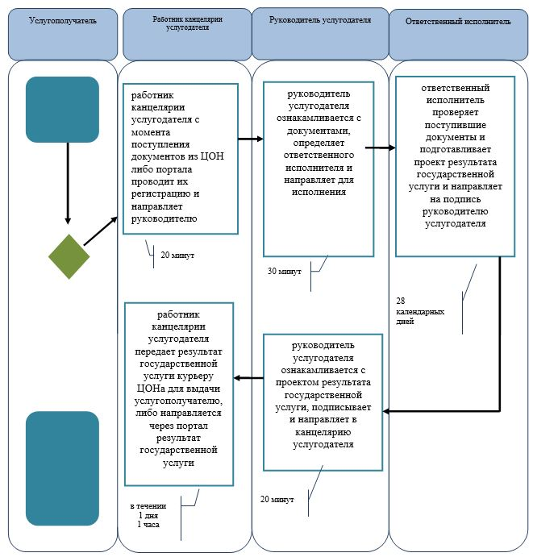

*СФЕ - структурно - функциональная единица: взаимодействие структурных подразделений (работников) услугодателя;

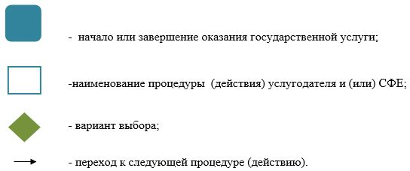

Приложение 3 к регламенту государственной услуги "Постановка на учет и очередность, а также принятие местными исполнительными органами решения о предоставлении жилища гражданам, нуждающимся в жилище из государственного жилищного фонда или жилище, арендованном местным исполнительным органом в частном жилищном фонде"
Диаграмма № 1 функционального взаимодействия при оказании государственной услуги через ЦОН

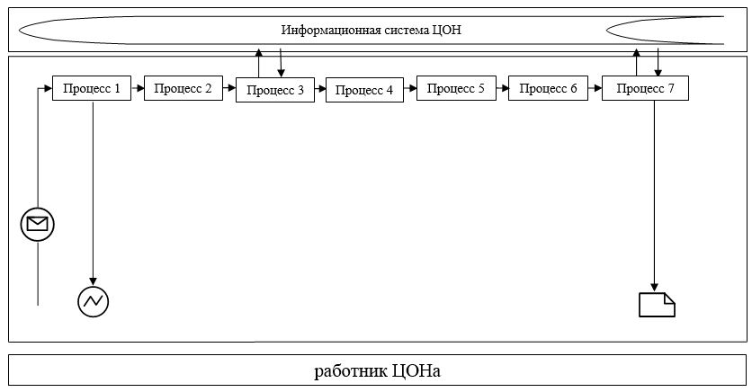

Диаграмма №2 функционального взаимодействия при оказании государственной услуги через портал

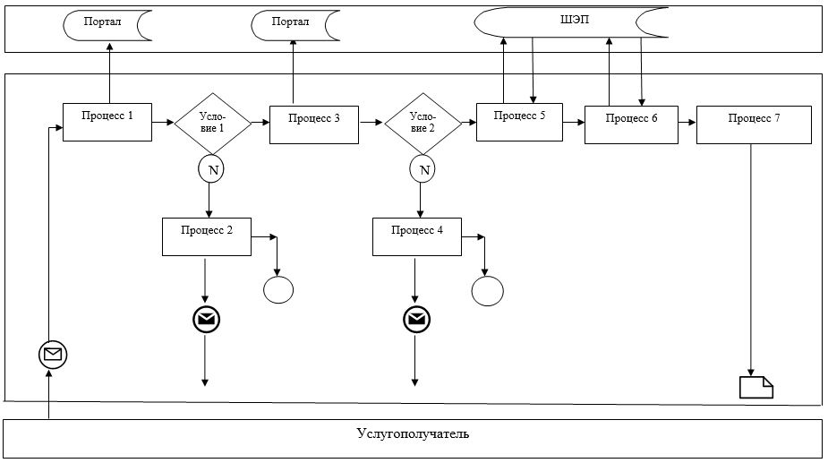

Таблица. Условные обозначения

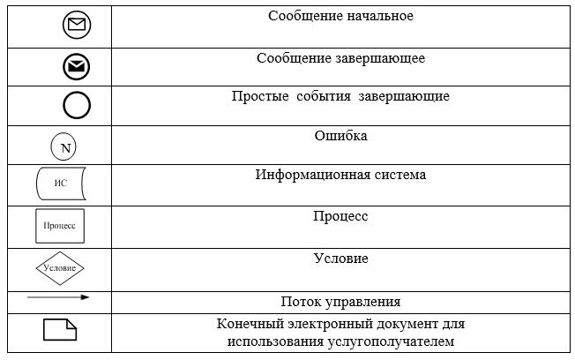

Приложение 2 к постановлению акимата Атырауской области от "31" июля 2015 года № 236
Утвержден постановлением акимата Атырауской области от "31" июля 2015 года № 236
Регламент государственной услуги
"Выдача справки о наличии (отсутствии) в постоянном пользовании жилища из коммунального жилищного фонда или жилища, арендованного местным исполнительным органом в частном жилищном фонде, гражданам, нуждающимся в жилище из жилищного фонда государственного предприятия либо государственного учреждения"
1. Общие положения
1. Государственная услуга "Выдача справки о наличии (отсутствии) в постоянном пользовании жилища из коммунального жилищного фонда или жилища арендованного местным исполнительным органом в частном жилищном фонде, гражданам, нуждающимся в жилище из жилищного фонда государственного предприятия либо государственного учреждения" (далее – государственная услуга) оказывается структурными подразделениями местного исполнительного органа районов и города областного значения, осуществляющих функции в сфере жилищных отношений (далее – услугодатель).
Прием заявлений и выдача результатов оказания государственной услуги осуществляются через канцелярию услугодателя.
2. Форма оказания государственной услуги: бумажная.
3. Результат оказания государственной услуги – выдача справки о наличии (отсутствии) в постоянном пользовании жилища из коммунального жилищного фонда или жилища, арендованного местным исполнительным органом в частном жилищном фонде, гражданам, нуждающимся в жилище из жилищного фонда государственного предприятия либо государственного учреждения.
Форма предоставления результата оказания государственной услуги: бумажная.
2. Описание порядка действий структурных подразделений (работников) услугодателя в процессе оказания государственной услуги
4. Основанием для начала процедуры по оказанию государственной услуги является заявление по форме согласно приложению 1 к Стандарту государственной услуги "Выдача справки о наличии (отсутствии) в постоянном пользовании жилища из коммунального жилищного фонда или жилища арендованного местным исполнительным органом в частном жилищном фонде, гражданам, нуждающимся в жилище из жилищного фонда государственного предприятия либо государственного учреждения", утвержденного приказом Министра национальной экономики Республики Казахстан от 9 апреля 2015 года № 319 "Об утверждении стандартов государственных услуг в сфере жилищно-коммунального хозяйства" (далее – Стандарт).
5. Содержание каждой процедуры (действия), входящей в состав процесса оказания государственной услуги, длительность его выполнения:
1) работник канцелярии услугодателя осуществляет прием документов, их регистрацию и направляет руководителю услугодателя – 20 (двадцать) минут.
В случае предоставления неполного пакета документов, указанных в пункте 9 Стандарта документы не принимаются;
2) руководитель услугодателя ознакамливается с документами, определяет ответственного исполнителя услугодателя и направляет для исполнения – 30 (тридцать) минут;
3) ответственный исполнитель услугодателя проверяет поступившие документы, подготавливает проект результата государственной услуги и направляет на подпись руководителю услугодателя – 9 (девять) рабочих дней;
4) руководитель услугодателя ознакамливается с проектом результата государственной услуги, подписывает и направляет в канцелярию услугодателя – 20 (двадцать) минут;
5) работник канцелярии услугодателя передает результат государственной услуги услугополучателю (либо его представителю по доверенности) – 30 (тридцать) минут.
3. Описание порядка взаимодействия структурных подразделений (работников) услугодателя в процессе оказания государственной услуги
6. Перечень структурных подразделений (работников) услугодателя, которые участвуют в процессе оказания государственной услуги:
1) работник канцелярии услугодателя;
2) руководитель услугодателя;
3) ответственный исполнитель услугодателя.
7. Описание последовательности процедур (действий) между структурными подразделениями (работниками) с указанием длительности каждой процедуры (действия) приведено в приложении 1 к настоящему регламенту, справочник бизнес-процессов оказания государственной услуги "Выдача справки о наличии (отсутствии) в постоянном пользовании жилища из коммунального жилищного фонда или жилища арендованного местным исполнительным органом в частном жилищном фонде, гражданам, нуждающимся в жилище из жилищного фонда государственного предприятия либо государственного учреждения" в приложении 2 к настоящему Регламенту.
Приложение 1 к Регламенту государственной услуги "Выдача справки о наличии (отсутствии) в постоянном пользовании жилища из коммунального жилищного фонда или жилища арендованного местным исполнительным органом в частном жилищном фонде, гражданам, нуждающимся в жилище из жилищного фонда государственного предприятия либо государственного учреждения"
Описание последовательности процедур (действий) между структурными подразделениями (работниками) с указанием длительности каждой процедуры (действия)

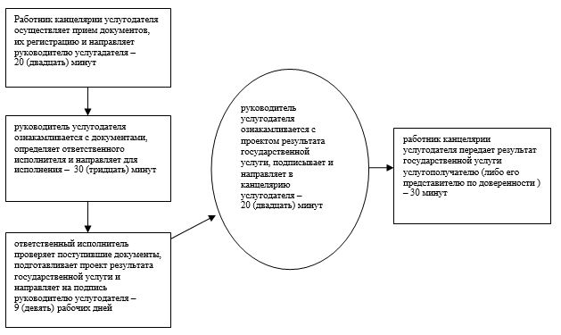

Приложение 2к регламенту государственной услуги "Выдача справки о наличии (отсутствии) в постоянном пользовании жилища из коммунального жилищного фонда или жилища арендованного местным исполнительным органом в частном жилищном фонде, гражданам, нуждающимся в жилище из жилищного фонда государственного предприятия либо государственного учреждения"
Справочник
бизнес—процессов оказания государственной услуги
"Выдача справки о наличии (отсутствии) в постоянном пользовании жилища из коммунального жилищного фонда или жилища арендованного местным исполнительным органом в частном жилищном фонде, гражданам, нуждающимся жилище из жилищного фонда государственного предприятия либо государственного учреждения"

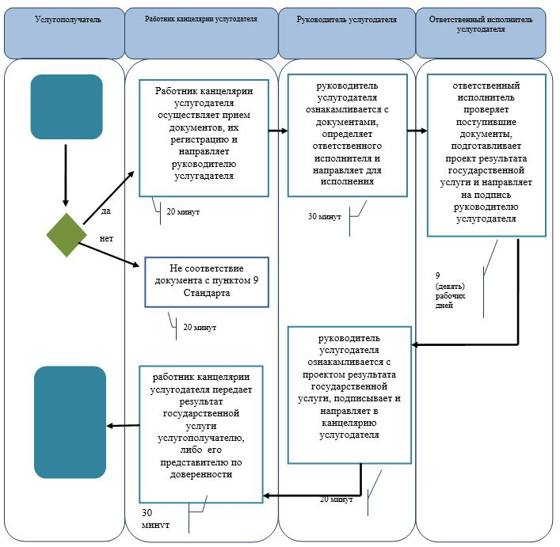

*СФЕ - структурно - функциональная единица: взаимодействие структурных подразделений (работников) услугодателя, центра обслуживания населения, веб-портала "электронного правительства";

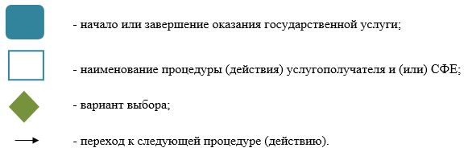

© 2012. РГП на ПХВ «Институт законодательства и правовой информации Республики Казахстан» Министерства юстиции Республики Казахстан

